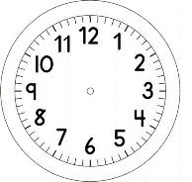

INÍCIO:

PORTUGUÊS – ALFABETO – MEU PAPAI É GRANDE, É FORTE, MAS... ON-LINE
1) COMPLETE COM PALAVRAS QUE A JÉSSICA DITARÁ NA AULA ONLINE.

A - | a -
B - | b -
C - | c -
D - | d -
E - | e -
F - FORTE | f - forte
G - GRANDE | g - grande
H - | h -
I - | i -
J - | j -
K - | k -
L - | l -
M- MAS - MEU | m- mas - meu
N - | n -
O - | o -
P - PAPAI | p- papai
Q - | q -
R - | r -
S - | s -
T - | t -
U - | u -
V – | v –
W - | w -
X - | x -
Y - | y -
Z - | z -

2) COMPLETE O QUADRO COM A QUANTIDADE DE LETRAS QUE SE ESCREVE A PALAVRA E QUANTAS VEZES ABRE A BOCA PARA FALAR A PALAVRA. AULA ONLINE.

TÉRMINO:

